Псковское региональное отделение
Всероссийского общественного движения
«ВОЛОНТЁРЫ ПОБЕДЫ»

Псков, улица Конная, дом 2, кабинет 216 vk.com/vsezapobedupskov vsezapobedupskov@mail.ru +7 (911) 369-50-31

МЕТОДИЧЕСКИЕ РЕКОМЕНДАЦИИ
по патриотической волонтёрской работе в интернете
по следующим направлениям:
актуализация реестра воинских захоронений,
восстановление и реставрация фотографий,
поиск данных о местах захоронения солдат
Великой Отечественной войны,
оцифровка КНИГИ ПАМЯТИ

Псковская область
2021
Оглавление
1. Общая координационная информация 3
2. Актуализация реестра воинских захоронений 4
3. Поиск информации о точных местах захоронения солдат 6
4. Восстановление и реставрация фотографий 10
5. Оцифровка издания «Книга памяти» 12

1. Общая координационная информация
В рамках ведения патриотической работы на территории Псковской области команда регионального отделения ВОД «Волонтёры Победы» разработала ряд методических рекомендаций по работе в удалённом формате.
Направления работы:
1. Актуализация реестра воинских захоронений
2. Поиск информации о точных местах захоронения солдат
3. Восстановление и реставрация фотографий
Кураторы направлений:
- Родина Ольга Александровна (vk.com/ovrono) – руководитель исполнительного комитета ПРО ВОД «Волонтёры Победы»
- Родина Екатерина Романовна (vk.com/chattherine) – Председатель регионального штаба ПРО ВОД «Волонтёры Победы»

Единая переписка ВКонтакте для медиаволонтёров перечисленных направлений: https://vk.me/join/AJQ1d6NtPAu6HJO9mhfQwqwk

Мероприятие на портале волонтерыпобеды.рф (получение баллов после регистрации): https://волонтёрыпобеды.рф/lk/mgr/events/id/2619
Мероприятие на портале добро.рф (получение волонтёрских часов после регистрации): https://dobro.ru/event/10065618

2. Актуализация реестра воинских захоронений
Куратор направления: Родина Ольга Александровна (vk.com/ovrono).
Цель работы: составление единой таблицы с описанием всех мемориальных мест, находящихся на территории районов Псковской области.
Основной ресурс для работы (google-таблица): docs.google.com/spreadsheets/d/1sGUgXdPS9gdY_qfXUola2lw5wXbbhN5n0fiojqoY2Hw/edit#gid=0
Этапы работы:
- Внутри таблицы необходимо создать по одной вкладе для каждого района области (всего 26 вкладок). Каждая вкладка должна иметь название, соответствующее району, которому она посвящена. Необходимо выбрать район, с которым вы будете работать, и создать для него отдельную вкладку.
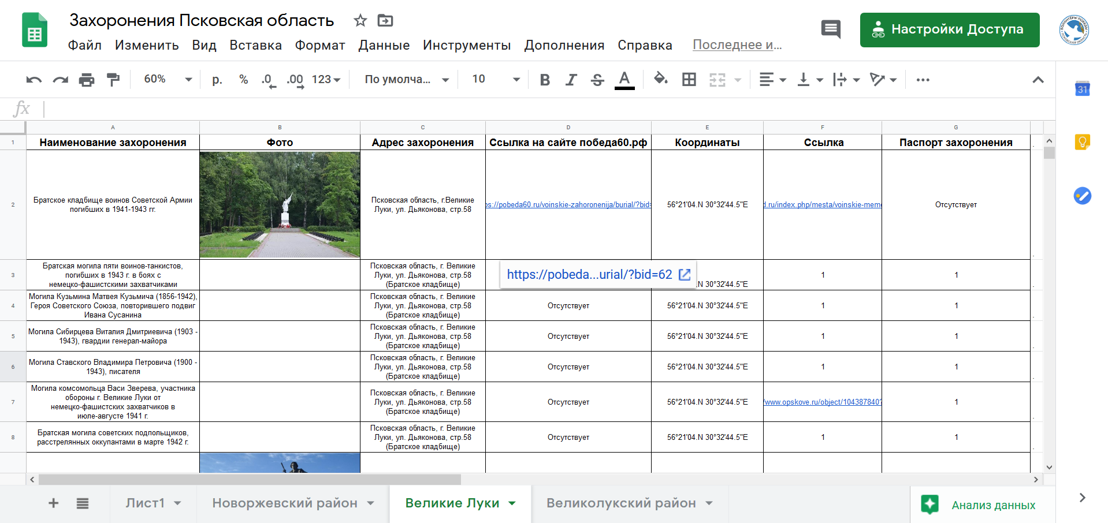
- Нужно оставить пометку в общей переписке ВКонтакте, что вы будете заниматься определённым районом.
- Для каждого захоронения, находящего на территории района, необходимо внести в таблицу требуемые данные: наименование захоронения, фото, адрес, ссылка на сайте победа60.рф, координаты, ссылка (если есть), паспорт (если есть). Удобнее всего начинать с выяснения координат, после чего сверять данные с сайтом победа60.рф. На сайте нет поисковой системы по захоронениям, нужно найти памятное место, опираясь на наименование района и фотографию.
- Необходимо проверить и скорректировать деление района по волостям.
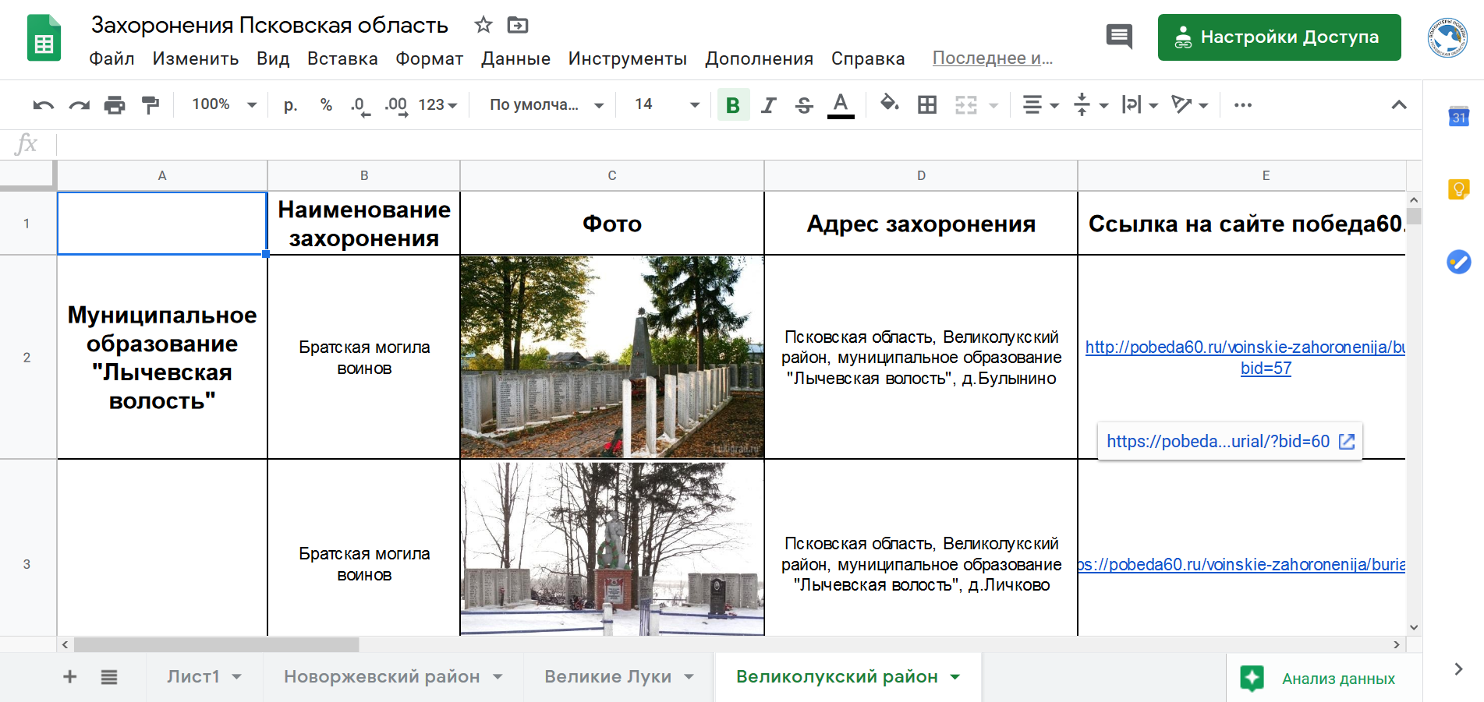
- Фото необходимо вставлять в столбец «фото», при этом можно расширять столбцы. Фото памятника нужно брать только из проверенных источников – или с победы60.рф, или с сайтов районов.
- На многих районных сайтах также выложены паспорта захоронений. Если вдруг вы их находите – сохраняйте ссылки в таблице в соответствующих столбцах.
- Основная задача этой работы – сохранение максимального количества информации о захоронениях. Если нужно, можно добавлять в таблицу дополнительные строки и столбцы, размещая в них найденную информацию. Информация чрезвычайно обрывочна, существует большое количество источников. Сохраняйте по максимуму все, что находите – это позволит максимально агрегировать источники.
- Приступив к работе над данными по одному району, необходимо довести их обработку до конца. Если при поиске информации по «своему» району вы случайно обнаружили данные о захоронениях из других районов – создайте для них отдельную вкладку (если она ещё не создана) и добавьте туда найденную информацию или разместите ее в уже существующей таблице выделив цветом, чтобы человек, который работает с таблицей обратил на нее внимание.

3. Поиск информации о точных местах захоронения солдат
Куратор направления: Родина Екатерина Романовна (vk.com/chattherine).
Цель работы: поиск информации о местах гибели и захоронения солдат Великой Отечественной войны по запросам от родственников. Еженедельно в адрес регионального отделения поступают до 5 подобных запросов.
Перед работой с поступающими запросами рекомендуем поискать данные о своих собственных родственниках.
Основной ресурс для работы (google-таблица): https://docs.google.com/spreadsheets/d/1dqjkKGgceHEsJcVNd18xwBnghWb_rrVkeLK4azhi7zc/edit?usp=sharing
Этапы работы:
- После поступления нового обращения куратор направления вносит в таблицу контакты обратившегося и первичные данные о бойце.
- Цвет ячейки в столбце «вывод по бойцу» показывает всем этап работы над обращением: красный – запрос только что поступил, жёлтый – обращение «в работе», зелёный – обращение отработано.
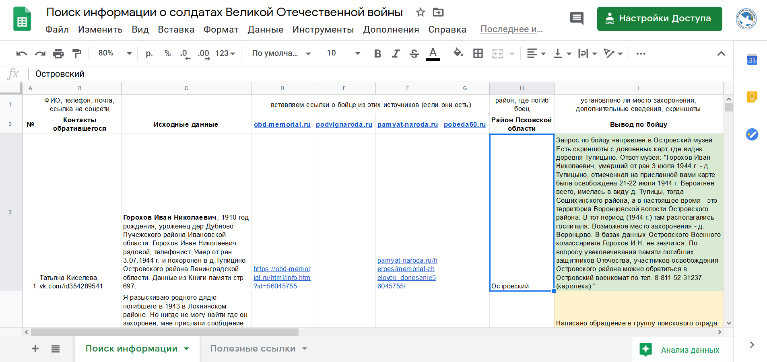
- Если вы берёте «в работу» одно из обращений, необходимо сделать пометку в таблице: окрасить ячейку «вывод по бойцу» в жёлтый цвет.
- Необходимо проверить наличие имени бойца в списках с воинских захоронений на сайте победа60.рф: заходим на сайт, в меню слева выбираем пункт «найти бойца» и вводим фамилию, фамилию+имя+отчество, фамилию и инициалы. Часто встречается ситуация с неправильными фамилиями/инициалами в списках – поэтому иногда лучше вести поиск по минимальным данным.
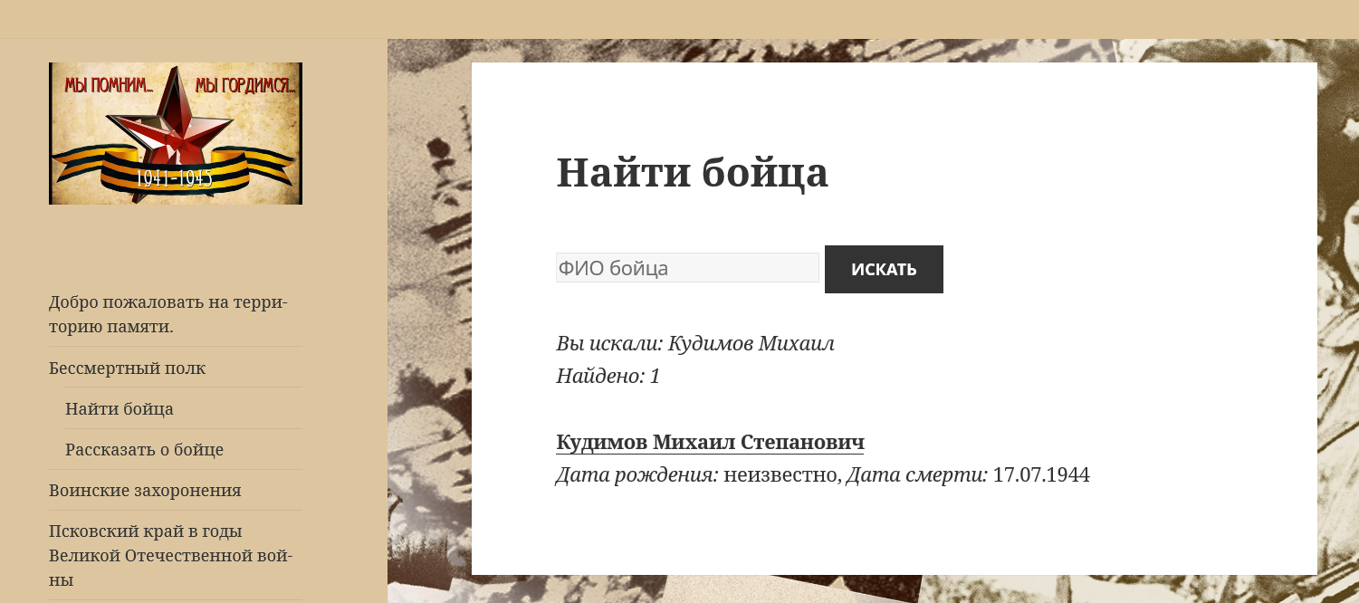
- Необходимо найти информацию о бойце в базах данных: obd-memorial.ru (можно найти общую информацию; ОБД – первичный источник, пополняется министерством обороны), podvignaroda.ru (можно найти данные о наградах и общие данные о бойцах), pamyat-naroda.ru (вкладка «Боевой путь» на странице бойца покажет места службы и место гибели). Ссылку с информацией о бойце с каждого ресурса необходимо внести в соответствующую ячейку в таблице.
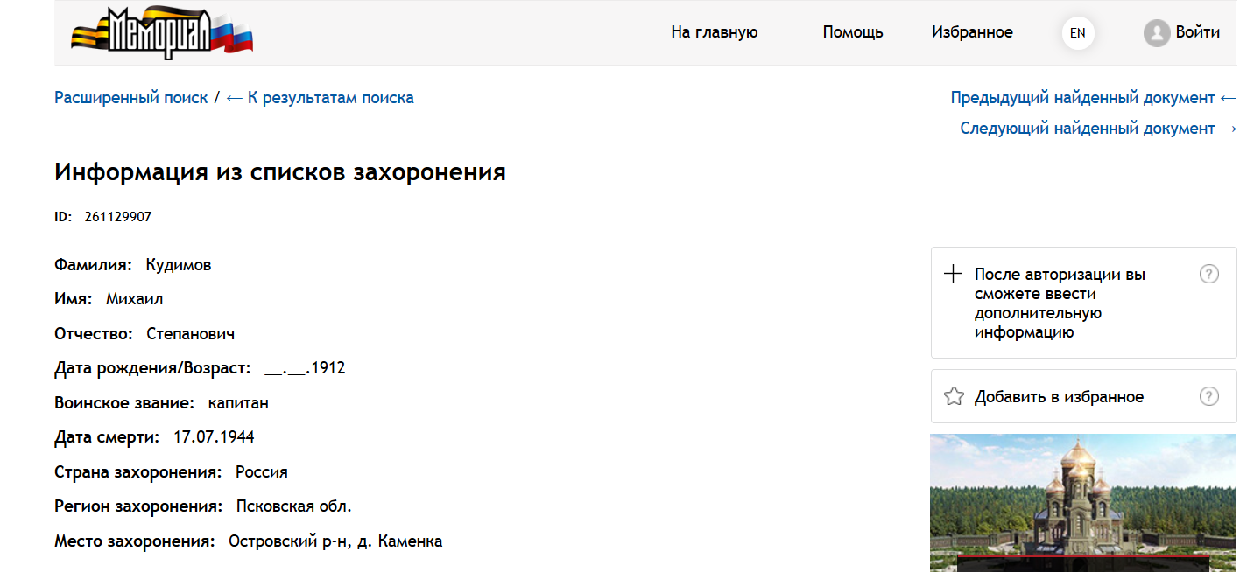
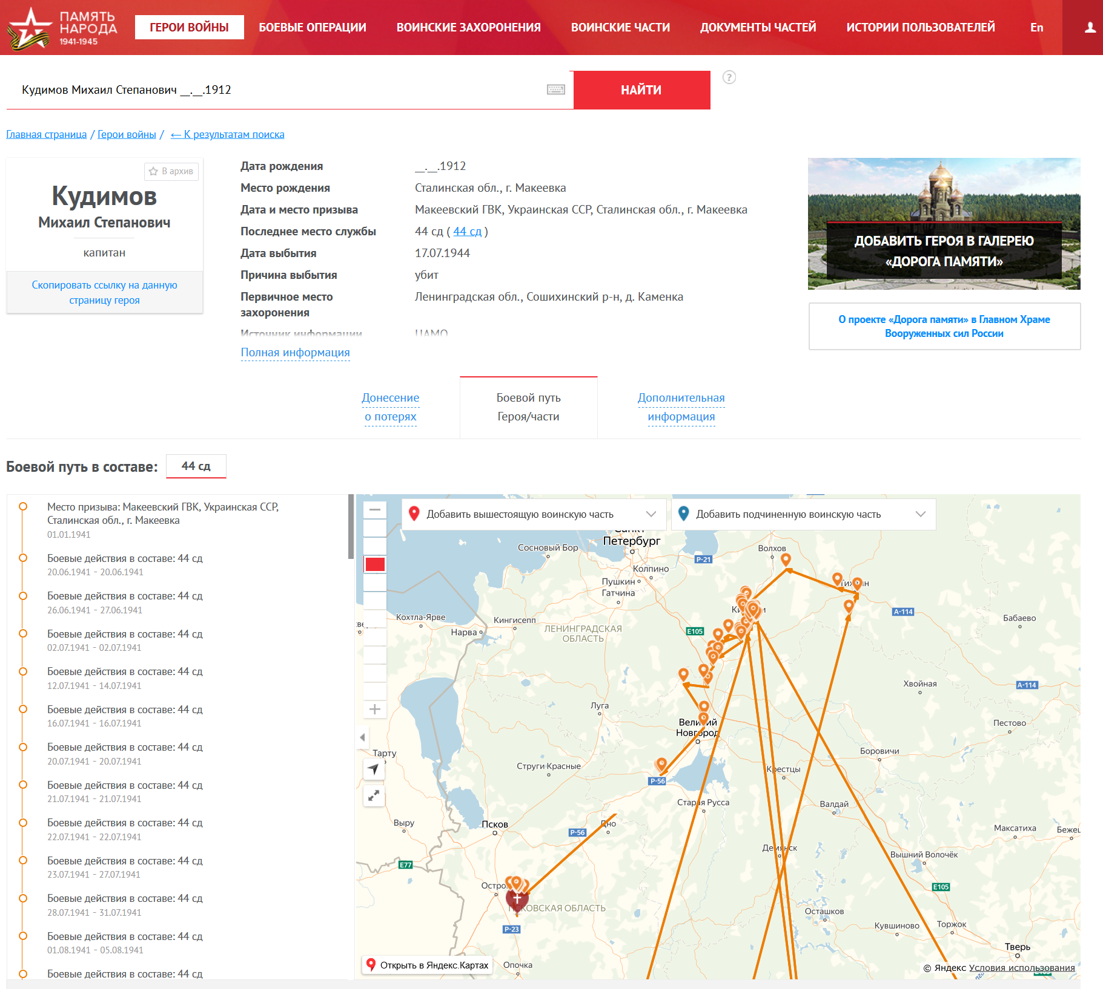
- В случае поиска точного места гибели/захоронения можно также воспользоваться картами военного и довоенного периодов на портале loadmap.net/
- В таблицу также необходимо внести данные о районе, в котором предположительно погиб боец.
- Все (даже промежуточные) данные по поиску необходимо фиксировать в ячейке «Вывод по бойцу» со ссылками на группы и направлениями поиска. Дополнительные комментарии можно фиксировать в соответствующей ячейке.
- Во второй вкладе таблицы можно найти полезные ссылки на дополнительные ресурсы с пояснениями.
- Если вы собрали достаточно материалов, вам необходимо обратиться к куратору направления. Самостоятельно связываться с оставившим запрос человеком не нужно.
- В случае успешного установления точного места захоронения, куратор направит в адрес обратившегося все собранные материалы. В случае отсутствия точных данных куратор направит запрос в специализированные районные учреждения.

4. Восстановление и реставрация фотографий
Куратор направления: Родина Екатерина Романовна (vk.com/chattherine).
Цель работы: восстановление и реставрация старых фотографий – удаление царапин, трещин, «шума».
Пример работы:
До обработки | После обработки
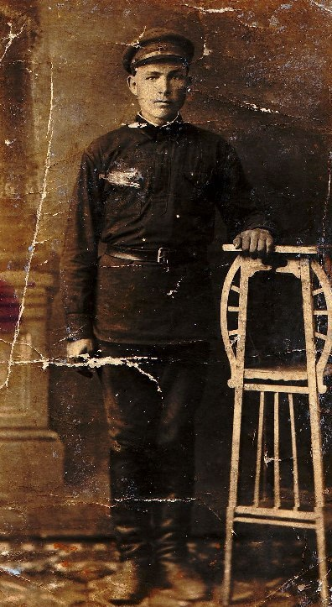 | 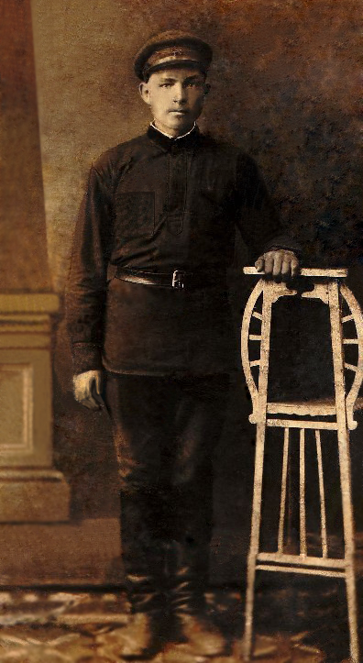
Этапы:
- Куратор направления принимает обращения и направляет фотографии/запросы в общую переписку ВКонтакте. Если вы готовы поработать над фотографией, вы пишете об этом в переписке.
- Обработку фотографий следует вести в Adobe Photoshop или иных аналогичных графических редакторах.
- Пересылку фотографий необходимо осуществлять без потери качества – либо вложение в формате «документа» ВКонтакте, либо по электронной почте.
Комментарий для тех, кто сканирует фотографии: необходимо сканировать фото в высоком разрешении и сохранять в режимах png или pdf (можно также использовать jpeg, но помним – сканировать нужно в высоком разрешении).

5. Оцифровка издания «Книга памяти»
Куратор направления: Родина Ольга Александровна (vk.com/ovrono)
8 911 883 73 70.
Цель: распознавание издания 1995 – 2000 годов из имеющегося оригинала в pdf
Основной ресурс для работы (google-папка): https://drive.google.com/drive/folders/1e4Fc6BSkK9SZ0MSjyyYQLbhSsPIBzcbF
Этапы:
1. В google-диске есть подпапки по разным томам. В самом начале работы вы пишете в общей беседе ВКонтакте, над каким томом издания будете работать, и заходите в папку нужного тома. Далее вся книга поделена на файлы, содержащие 2 страницы отсканированного документа (= 4 страницы книги)
2. Берете файл, распознаете его с помощью любой удобной вам программы. Мы используем Fine Reader. Для скачки программы можно воспользоваться следующей папкой: cloud.mail.ru/public/4jFT/2xJXgohis. Для работы можно пользоваться иными программами, качественно преобразующими изображение/картинку в текст.
3. Получив преобразованный текст, вы внимательно сверяете его с оригиналом (обратите внимание на номера страниц, на мелкие подписи к рисункам – они обычно «прячутся в колонтитулы»)
4. После проверки вы переименовываете файл по образцу pamkniga_1том_стр2-5 в зависимости от того, какой том и какие страницы распознавали.
5. Сохраняете полученный файл у себя на компьютере и загружаете в папку «Сделанные отрывки», чтобы остальным было видно, что этот кусок сделан: https://drive.google.com/drive/folders/1JgVycjoBJ54c-7KOLvAeh_LV5t1dPKQ4. В эту же папку вы перемещаете исходный pdf-файл.

